**T003-TOP TEN DE LENGUAJES DE PROGRAMACION MAS USADOS EN LA ACTUALIDAD**

1. **JAVA**
2. **PYTHON**
3. **JAVASCRIPT**
4. **C++**
5. **C#**
6. **PHP**
7. **PERL**
8. **Swift**
9. **R**

**10. RUST**

**INCLUIR EJEMPLOS DE CODIGO FUENTE DE PROGRAMAS REALIZADOS EN LOS 3 LENGUAJES DE PROGRAMACION MAS USADOS**

1. **Java**

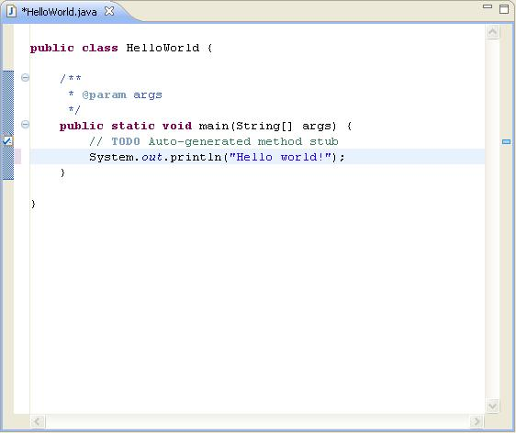

1. **PYTHON**

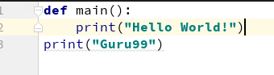

1. **JAVASCRIPT**

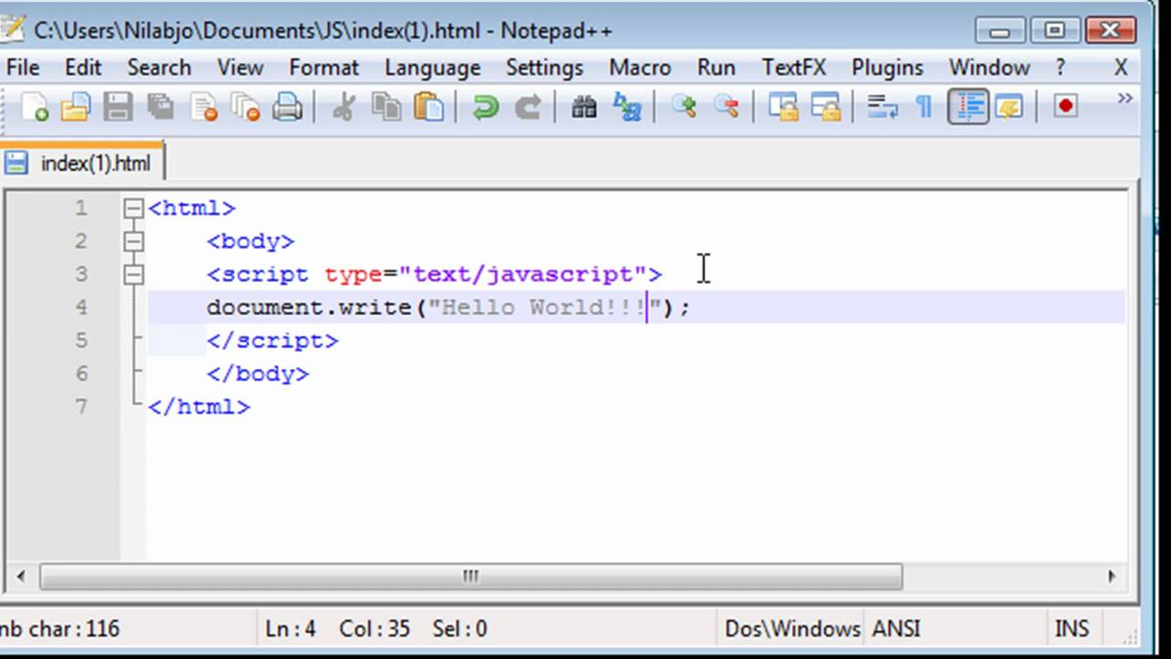

**BUSCAR Y ANOTAR UNA SENTENCIA PARA MOSTRAR ALGO POR PANTALLA EN LOS 3 MAS USADOS:**

**1.JAVA**

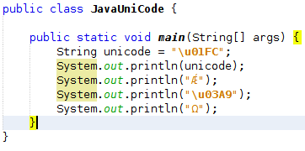

1. PYTHON

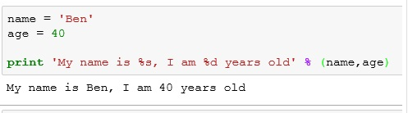

**3.JAVASCRIPT**

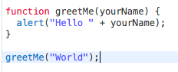

**QUIEN HA CREADO ESOS LENGUAJES (AL MENOS LOS 3 PRIMEROS)**

1. **Java**

**James Gosling**

1. **Python**

**Guido van Rossum**

1. **JavaScript**

**Brendan Eich**